5．1　导数的概念及其意义

虚线第1课时　变化率问题



类型1　平均变化率

例1　已知函数*f*(*x*)＝2*x*2－1.

(1) 求在区间(1，1＋Δ*x*)上的平均变化率；

(2) 当平均变化率大于7时，求Δ*x*的范围.

【解析】 (1) 根据题意，函数*f*(*x*)＝2*x*2－1在区间(1，1＋Δ*x*)上，其平均变化率＝＝4＋2Δ*x*.

(2) 由(1)知当4＋2Δ*x*>7时，Δ*x*>.

规律总结：函数*f*(*x*)在区间(*a*，*b*)上的平均变化率 *v*＝.

类型2　瞬时变化率

例2　(1) 一质点位移*y*(单位：m)与时间*t*(单位：s)之间的关系为*y*(*t*)＝2*t*3，求在*t*＝1时质点的瞬时速度；

(2) 一质点速度*v*(单位：m/s)与时间*t*(单位：s)之间的关系为*v*(*t*)＝2*t*2，求在*t*＝1时质点的瞬时加速度．

【解析】 (1) ＝2

＝2 (Δ*t*2＋3Δ*t*＋3)＝6，

所以在*t*＝1时质点的瞬时速度是6 m/s.

(2) 由题意知*v*(*t*)＝2*t*2，

＝2 ＝4，

所以在*t*＝1时质点的瞬时加速度为4 m/s2.

规律总结：当Δ*t*无限趋近于0时，平均速度*v*(*t*)＝的极限是物体在*t*0时的瞬时速度；

当Δ*t*无限趋近于0时，加速度*a*(*t*)＝的极限是物体在*t*0时的瞬时加速度．

类型3　抛物线在某点处的切线

例3　已知抛物线*f*(*x*)＝－*x*2＋*x*－1在点*P*(*x*0，*f*(*x*0))处的切线斜率为3，求该抛物线在点*P*处的切线方程．

【解析】

＝

＝ (－Δ*x*－2*x*0＋1)＝－2*x*0＋1＝3，

解得*x*0＝－1，又因为*f*(*x*0)＝－3，

所以该抛物线在点*P*处的切线方程为*y*＋3＝3(*x*＋1)，即3*x*－*y*＝0.

规律总结：求抛物线*y*＝*f*(*x*)在点*P*(*x*0，*f*(*x*0))处的切线方程，除传统方法之外，可通过以下三个步骤求解：①点*P*在抛物线*y*＝*f*(*x*)上，即*y*0＝*f*(*x*0)；②在*P*处斜率为*k*，即*k*＝ ；③点*P*在切线上，即*y*－*y*0＝*k*(*x*－*x*0).



一、 单项选择题

1. 在曲线*y*＝*x*2＋1上取一点(1，2)及邻近一点(1＋Δ*x*，2＋Δ*y*)，则为(　　)

A. Δ*x*＋＋2 B. Δ*x*－－2

C. Δ*x*＋2 D. 2＋Δ*x*－

【答案】 C

【解析】 ＝＝Δ*x*＋2.

2. 将原油精炼为汽油、柴油、塑胶等各种不同产品时，需要对原油进行冷却和加热．如果第*x* h时，原油的温度(单位：℃)为*f*(*x*)＝*x*2－7*x*＋15(0≤*x*≤8)，则第4h时，原油温度的瞬时变化率为(　　)

A. －1 B. 1 C. 3 D. 5

【答案】 B

3. 已知一个物体的运动方程为*s*＝2(*t*＋1)2－1，其中位移*s*的单位是m，时间*t*的单位是s，则物体的初速度*v*0为(　　)

A. 0 m/s B. 1 m/s C. 2 m/s D. 4 m/s

【答案】 D

4. 若函数*y*＝*x*2在区间[*x*0，*x*0＋Δ*x*]上的平均变化率为*k*1，在[*x*0－Δ*x*，*x*0]上的平均变化率为*k*2，则*k*1与*k*2的大小关系是(　　)

A. *k*1>*k*2 B. *k*1<*k*2

C. *k*1＝*k*2 D. 不确定

【答案】 A

【解析】 因为函数*y*＝*f*(*x*)＝*x*2在*x*0到*x*0＋Δ*x*之间的平均变化量为Δ*y*＝*f*(*x*0＋Δ*x*)－*f*(*x*0)＝(*x*0＋Δ*x*)2－(*x*0)2＝Δ*x*(2*x*0＋Δ*x*)，所以*k*1＝＝2*x*0＋Δ*x*.因为函数*y*＝*f*(*x*)＝*x*2在*x*0－Δ*x*到*x*0之间的平均变化量为Δ*y*＝*f*(*x*0)－*f*(*x*0－Δ*x*)＝(*x*0)2－(*x*0－Δ*x*)2＝Δ*x*(2*x*0－Δ*x*)，所以*k*2＝＝2*x*0－Δ*x*.因为*k*1－*k*2＝2Δ*x*，而Δ*x*>0，故*k*1>*k*2.

二、 多项选择题

5. 已知函数*f*(*x*)＝*x*2＋3*x*＋1，以下判断正确的有(　　)

A. ＝7

B. ＝7

C. ＝5

D. 在点(1，5)处的切线方程是*y*＝5*x*

【答案】 AD

【解析】 *f*(1＋Δ*x*)－*f*(1)＝(1＋Δ*x*)2＋3(1＋Δ*x*)＋1－(1＋3＋1)＝Δ*x*2＋5Δ*x*，对于A选项，取Δ*x*＝2，得＝7，故A正确；对于B选项， ＝ (Δ*x*＋5)＝5，故B错误；对于C选项， ＝ ＝，故C错误；对于D选项，由B知在点(1，5)处的切线方程为*y*－5＝5(*x*－1)，即*y*＝5*x*，故D正确．

6. 已知抛物线*f*(*x*)＝*ax*2－*x*＋1在点(1，*f*(1))处的切线斜率小于3，则实数*a*的值可能为(　　)

A. －1 B. 1 C. 2 D. 4

【答案】 AB

7. 如图，在平面直角坐标系*xOy*中，直线*y*＝*x*，*y*＝0，*x*＝*t*(*t*>0)围成的△*OAB*的面积为*S*(*t*)，以下判断正确的是(　　)

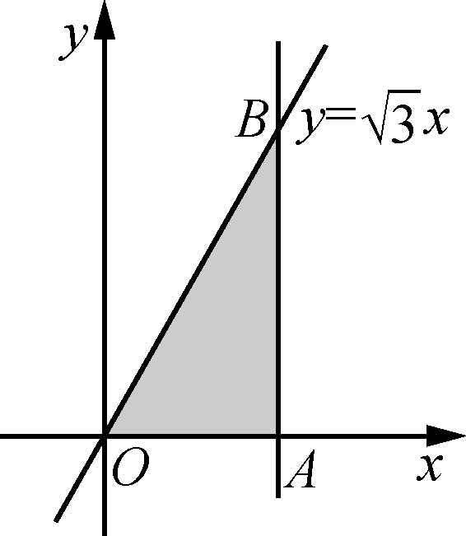

(第7题)

*A*. S(t)＝t2

*B*. S(t)在t＝0时的瞬时变化率是0

*C*. S(t)在t＝1时的瞬时变化率是2

*D*. S(t)在t＝2时的瞬时变化率是2

【答案】 *BD*

【解析】 因为AB＝＝t，所以S(t)＝OA·AB＝t·t＝t2，故*A*错误；进而根据定义易得*B*，*D*正确．

三、 填空题

8. 设函数f(x)＝x2＋x，则 ＝________________________________________________________________________.

【答案】 3

【解析】 根据题意， ＝3.

9. 已知自由落体的运动方程为s(t)＝3t2，则t在2到2＋*Δ*t这一段时间内落体的平均速度为________，落体在t＝2时的瞬时速度为________．

【答案】 3*Δ*t＋12　12

【解析】 这一段时间内落体的平均速度为 v＝＝＝3*Δ*t＋12.落体在t＝2时的瞬时速度为v＝ ＝ (3*Δ*t＋12)＝12.

10. 函数y＝*sin* x在0到之间的平均变化率y1＝________，在到之间的平均变化率为y2，则y1________ y2(比较大小).

【答案】 　>

【解析】 在0到之间的平均变化率为＝；在到之间的平均变化率为＝.因为2－<1，所以>.所以y1>y2.

四、 解答题

11. 已知函数f(x)＝x2.

(1) 在x＝1，2，3附近的平均变化率，取*Δ*x都为，哪一点附近的平均变化率最大？

(2) 求抛物线f(x)＝x2分别在点(1，1)，(3，9)处的切线方程．

【解析】 (1) 设函数f(x)＝x2在x＝1，2，3附近的平均变化率分别为k1，k2，k3，

则k1＝＝＝＝2＋*Δ*x，

k2＝＝＝

＝4＋*Δ*x，

k3＝＝＝

＝6＋*Δ*x，

取*Δ*x＝时，k1＝2＋＝，k2＝4＋＝，k3＝6＋＝，所以k1<k2<k3，

所以函数f(x)＝x2在x＝3附近的平均变化率最大．

(2) 由(1)知抛物线f(x)＝x2在(1，1)处的切线方程为y－1＝2(x－1)，即2x－y－1＝0；

在(3，9)处的切线方程为y－9＝6(x－3)，

即6x－y－9＝0.

12. 根据所给的运动方程，先写出物体在时间段[u，u＋d]和[u－d，u]上的平均速度，再让d趋于0，求出它在t＝u处的瞬时速度．

(1) s(t)＝；

(2) s(t)＝2t2－5t＋c；

(3) s(t)＝5＋3t－.

【解析】 (1) v1＝＝＝gu＋，v2＝＝＝gu－，

当d→0时，v1＝v2→gu，它在t＝u处的瞬时速度为gu.

(2) v1＝

＝＝4u＋2d－5，

v2＝

＝＝4u－2d－5，

当d→0时，v1＝v2→4u－5，它在t＝u处的瞬时速度为4u－5.

(3) v1＝

＝＝3－gu－d，

v2＝

＝＝3－gu＋d，

当d→0时，v1＝v2→3－gu，它在t＝u处的瞬时速度为3－gu.



1. 水波的半径以0.5 m/s的速度向外扩张，当半径为2.5 m时，圆面积的膨胀率是________m2/s.

【答案】 2.5π

【解析】 水波的半径以*v*＝0.5 m/s 的速度向外扩张，则水波的面积为*s*＝π*r*2＝π(*vt*)2＝0.25π*t*2, 当半径为2.5 m时，*t*＝＝5 s，此时水波面积的膨胀率是 2.5π m2/s.

2. 2019年10月，宁启铁路线新开行“绿巨人”动力集中复兴号动车组，最高时速为160 km/h.假设“绿巨人”开出站一段时间内，速度*v*(单位：m/s)与行驶时间 *t*(单位：s)的关系为*v*＝0.4*t*＋0.6*t*2，则出站后“绿巨人”速度首次达到24 m/s时加速度为________m/s2.

【答案】 7.6

【解析】 根据题意，*v*＝0.4*t*＋0.6*t*2，若*v*＝0.4*t*＋0.6*t*2＝24，解得*t*＝6或－(舍去)，则*t*＝6.又由*v*＝0.4*t*＋0.6*t*2，则 ＝0.4＋1.2*t*，所以当*t*＝6时的加速度为7.6 m/s2.即此时“绿巨人”的加速度为 7.6 m/s2.